« Les Choristes » - bande-annonce
Fiche élève A2

Thèmes | Le cinéma  L’école  L’après-guerre en France  La musique
Idées d’exploitations pédagogiques | Objectifs communicatifs  Parler de l’école  Comprendre une bande annonce | Kommunikative færdigheder
Idées d’exploitations pédagogiques | Objectifs linguistiques  Description d’images  Parler au passé, vocabulaire de l’école  Compréhension orale  Parler du futur | Sprog og sprogbrug
Idées d’exploitations pédagogiques | Objectifs culturels  La France  L’école autrefois | Kultur- og samfundsforhold
 | Stratégie métacognitive  Stratégie de production orale,  Stratégie de compréhension orale,  Stratégie de production écrite. | Sprogtilegnelse
Temps à y consacrer | 45 minutes

1. Avant de regarder la bande-annonce : Comparer les deux images :

En 1900 :
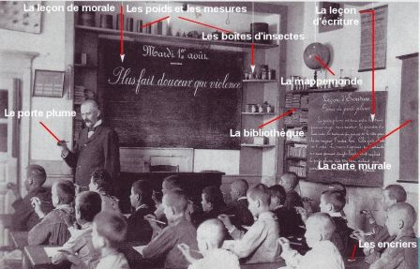

En 2011 :
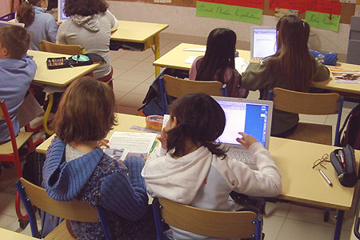

2. Regarder la bande-annonce sans le son :
a) Comment s’appelle l’école ?
◻ Les Choristes ◻ Le Fond de l’étang ◻ L’Internat

b) À quelle saison arrive le monsieur à l’école ?
……………………………………………………………………………………………………………

c) Entourer les mots qui décrivent cette école :

filles garçons internat sages perturbateurs
sport-études études de musique activités extrascolaires punitions
récompenses dortoir individuel collectif

d) Quelles bêtises font les enfants ?
……………………………………………………………………………………………………………
……………………………………………………………………………………………………………
……………………………………………………………………………………………………………

e) Retrouver les professions de ces personnes :
Le surveillant le professeur le directeur le concierge

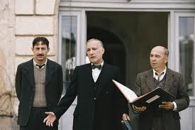
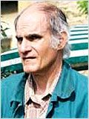
a) ___________________

b)
c)
d)

3. Regarder la bande-annonce avec le son :
………………………….. !!!
a) Que dit souvent le directeur ?

b) Quelles chansons traditionnelles chantent les enfants ?

Petit Papa Noël. Trois kilomètres à pied. Frère Jacques.
Un, deux, trois, je m’en vais aux bois. J’ai du bon tabac. Pirouette Cacahuète

c) Quelle est la fonction du garçon qui tient la partition ?
……………………………………………………………………………………………………………

d) Que met en place Monsieur Mathieu ?
……………………………………………………………………………………………………………
e) Quelle est la réaction du directeur ?

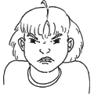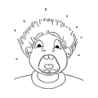
1. la colère 2. la joie 3. l’étonnement 4. la peur

f) Que pensez-vous de ce que chantent les enfants ?
……………………………………………………………………………………………………………
……………………………………………………………………………………………………………
……………………………………………………………………………………………………………

g) Quelles décisions, prises par le directeur, ne font pas plaisir au surveillant et au professeur ?
……………………………………………………………………………………………………………
……………………………………………………………………………………………………………
……………………………………………………………………………………………………………

4. Pour aller plus loin : Décrire l’école du futur :
……………………………………………………………………………………………………………
……………………………………………………………………………………………………………
……………………………………………………………………………………………………………
……………………………………………………………………………………………………………
……………………………………………………………………………………………………………
……………………………………………………………………………………………………………
……………………………………………………………………………………………………………
……………………………………………………………………………………………………………
……………………………………………………………………………………………………………
……………………………………………………………………………………………………………
……………………………………………………………………………………………………………
……………………………………………………………………………………………………………
……………………………………………………………………………………………………………
……………………………………………………………………………………………………………
……………………………………………………………………………………………………………
……………………………………………………………………………………………………………
……………………………………………………………………………………………………………
……………………………………………………………………………………………………………
……………………………………………………………………………………………………………
……………………………………………………………………………………………………………
……………………………………………………………………………………………………………
……………………………………………………………………………………………………………
……………………………………………………………………………………………………………
……………………………………………………………………………………………………………
……………………………………………………………………………………………………………
……………………………………………………………………………………………………………
……………………………………………………………………………………………………………

